住区热环境设计报告书

(规定性设计)

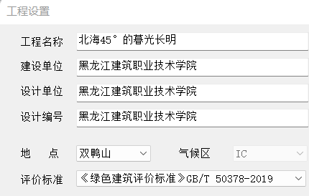

目录：

1住区概况

2设计依据

3计算规定

4计算参数

5住区指标概况

6规定性设计指标

7评价性设计

1住区概况



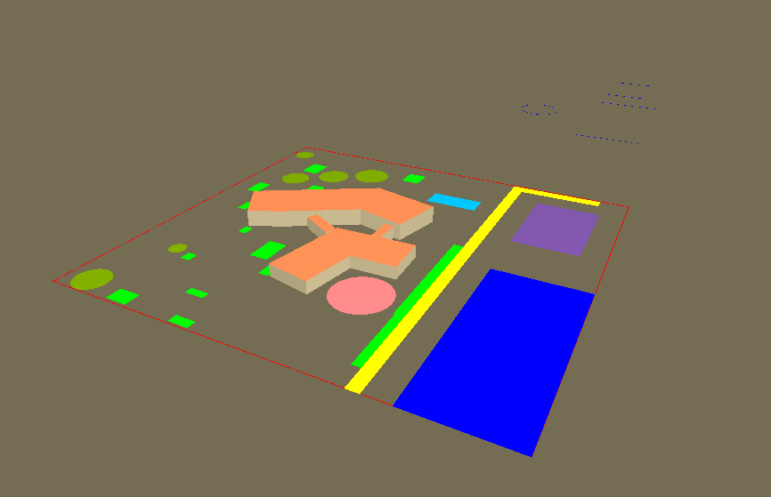

鸟瞰图

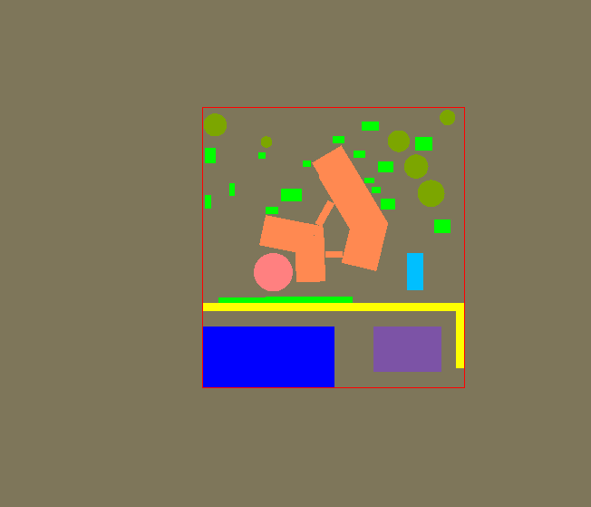

住区平面图

2 设计依据

1.《绿色建筑评价标准》GB｜T50378-2019

2.《城市居住热环境设计标准》

3 计算规定

《城市居住热环境设计标准》

3.1 强制条文

(12411居住区的夏季平均迎风面积比应行合表4，1.1的规定

计算参数：

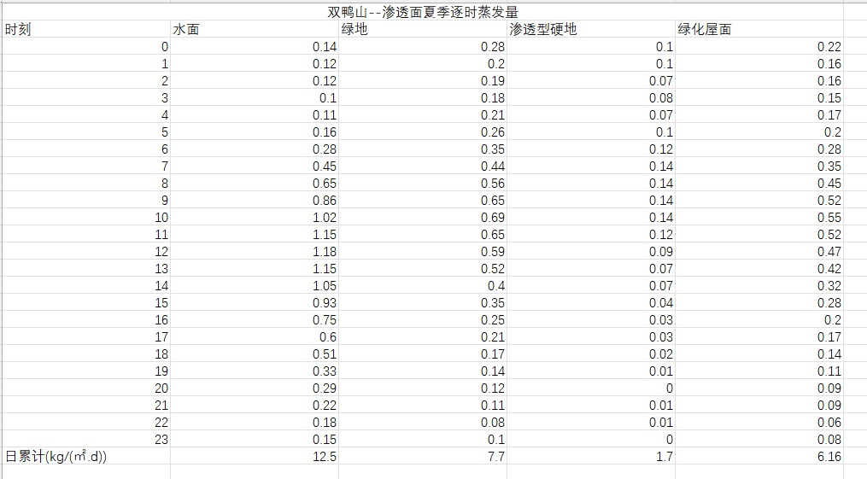

热岛强度：

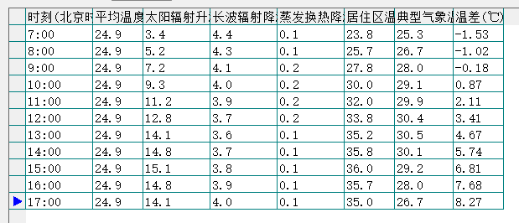

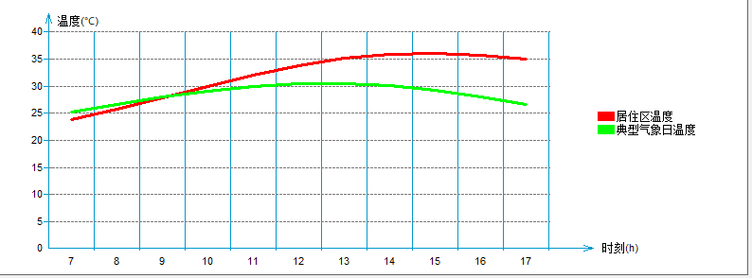

计算指标：

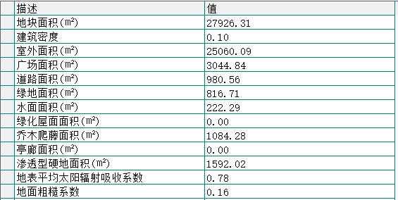

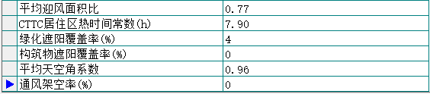

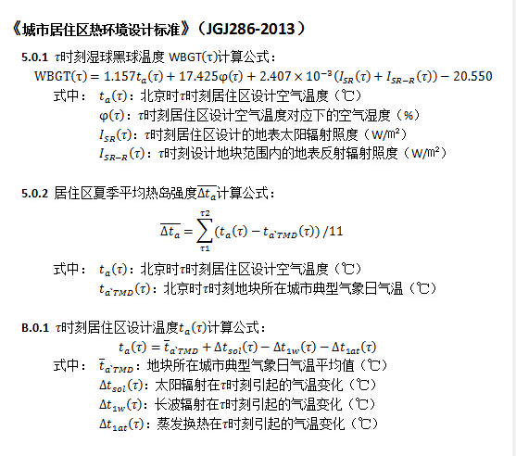

湿球黑球温度：

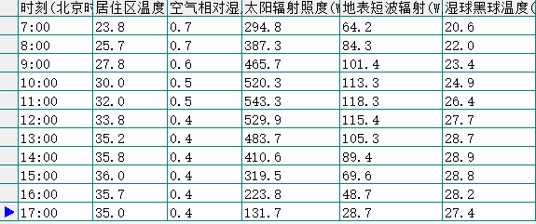

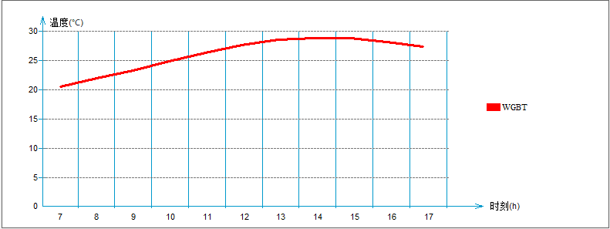

计算指标：

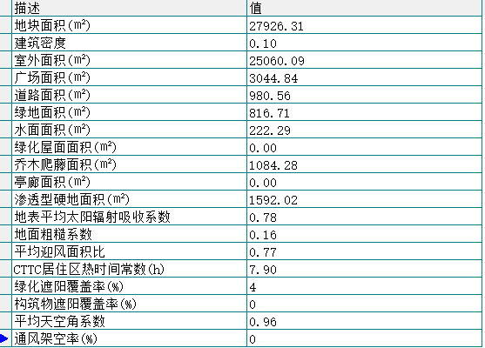

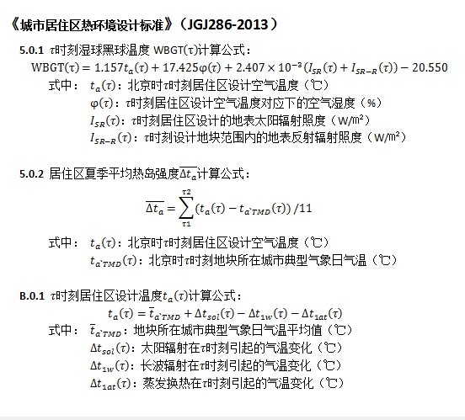

住区表面温度分析图：

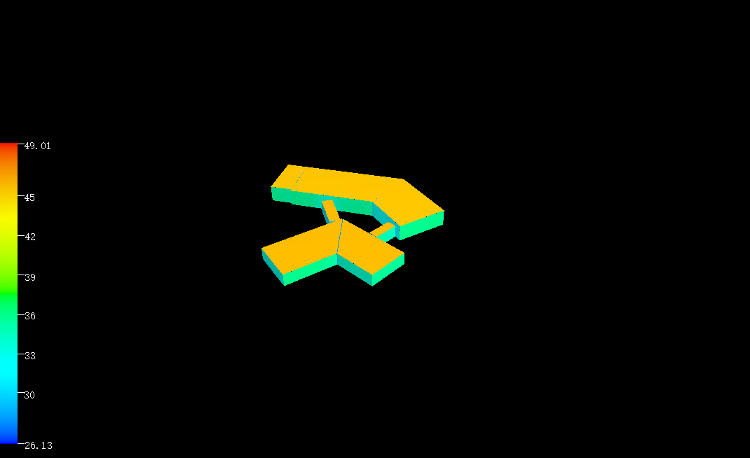

迎风面积：

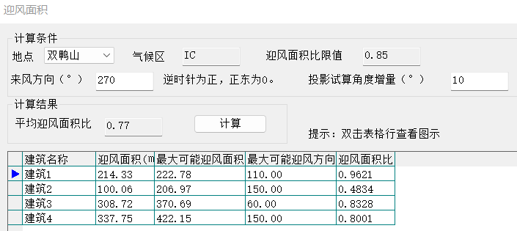

遮阳覆盖率：

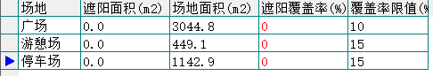

屋面遮阳：

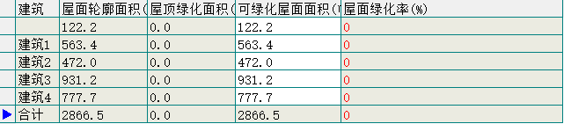

绿化遮阳：

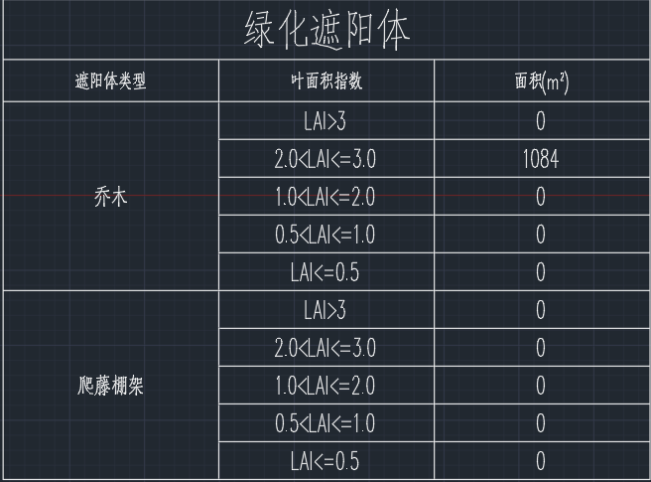

蒸发渗透：

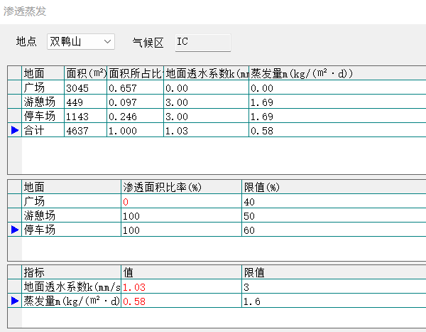

首层通风架空率：

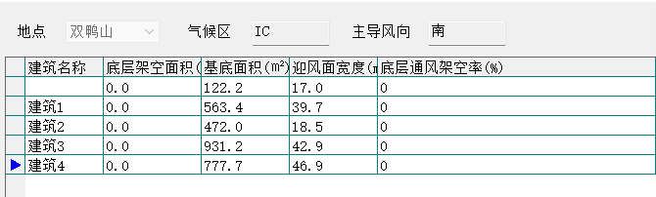

绿容率：

